
Základní škola a Mateřská škola, Brno, Elišky Přemyslovny 10
Zapsaná v Obchodním rejstříku vedeném u Krajského soudu v Brně, oddíl Pr, vložka 57
E-mail: skola@zspremyslovny.cz, tel., fax: +420 547 241 041
IČO : 6215 6632, bankovní spojení: KB Brno, číslo účtu: 687 400 0287/0100

ŠKOLNÍ VZDĚLÁVACÍ PROGRAM
PRO PŘEDŠKOLNÍ VZDĚLÁVÁNÍ

„ P o d í v á n k y d o s v ě t a “

.

Zpracoval: kolektiv MŠ
září 2011

Obsah školního vzdělávacího programu:

1. „ Naše škola “ - údaje o mateřské škole

- název programu

- charakteristika mateřské školy

2. „ Jaké je to v naší škole “ - podmínky předškolního vzdělávání

3. „ Jak to u nás chodí …“ - vnitřní uspořádání školy, tříd, budovy

- přijímání dětí do mateřské školy

4. „ Co se u nás učíme “ - charakteristika vzdělávacího programu

- obsah vzdělávání

5.,, Kamarádi se specifickými vzdělávacími potřebami“ – individuální vzdělávací plány

6. „Děláme to u nás správně?“ - hodnocení a evaluace

- „ Naše škola“

Sídlo mateřské školy : Brno, Starý Lískovec, Elišky Přemyslovny 10

Název školy : Základní škola a Mateřská škola, Brno

Zřizovatel : Statutární město Brno, Městská část Brno – Starý Lískovec Klobásova 9, 625 00 Brno

Ředitelka zařízení : Mgr. Margita Kotásková

Vedoucí učitelka: Šárka Anderlová

Zpracovatelé ŠVP: Bc. Šárka Anderlová a kolektiv

Platnost dokumentu: od září 2011

Obecná charakteristika školy:

Historie školy:

Mateřská škola ve Starém Lískovci byla založena 1.9.1926 v budově tehdejší obecné školy.
Od 28.10.1934 je mateřská škola přemístěna do účelových prostor v základní škole a je v nich dosud. Měla vlastní šatnu, učebnu, hernu, hygienické zařízení a kabinet pro učitelku.
V učebně byly čtyři kulaté stolky, herna byla vybavena hračkami a tehdy moderními pomůckami. K mateřské škole patřila dvě dětská hřiště s pískovištěm. Do školy se vcházelo vlastním vchodem.
V roce 1937 nastupuje do mateřské školy významná osobnost brněnské předškolní výchovy paní Marie Králíková, pozdější dlouholetá ředitelka školy a poradkyně pro MŠ v městě Brně, která zde působila až do roku 1970.
Od 1.1.1943 se píše podrobná kronika MŠ - v té době zde bylo zapsáno asi 50 dětí, vyučování bylo od 8 do 11 hodin dopoledne a od 13 do 15 hodin odpoledne mimo středu a sobotu. 8.4.1943 byla škola zabrána pro vojenské účely a vyučování zde obnoveno 23.6.1945.

Po opravách bylo řádné vyučování zahájeno 1.9.1945
Po roce 1946 se zvyšuje počet zapsaných dětí zprvu na 60, později na 80 dětí – byla zřízena dvě oddělení.
Ve školním roce 1951 – 1952 přechází MŠ na celodenní provoz pouze pro děti obou zaměstnaných rodičů , ostatní děti chodily domů před obědem. Od 1.12.1955 je zajištěno stravování z kuchyně zřízené v budově ZŠ.
MŠ se vždy velmi pyšnila spoluprací s rodiči svých žáků – v květnu 1957 byl vybudován v rámci spolupráce se SRPŠ bazén, později i zahradní domek .Již v té době vyjížděly děti na ozdravné pobyty a výlety, v době socializmu se pravidelně zapojovaly do nácviku tradičních spartakiád.SRPŠ se spolu s dalšími organizacemi, např. Svazem dobrovolných hasičů podílel na dobré vybavenosti naší školy.
Roku 1995 se MŠ stala součástí právního subjektu ZŠ a MŠ a započala celková rekonstrukce školní budovy – plynofikace kotelny, změna vnitřních dispozic MŠ – vybudování stálé ložnice, nového sociálního zařízení pro děti i pracovnice, modernizace výdejny stravy, … až po „nový kabát“ celé budovy v roce 2000.
Z rekonstrukce okolí školy je dokončena pouze první etapa – hřiště MŠ a ZŠ. Na dokončení další části smělých plánů zatím čekáme.
V období letních prázdnin roku 2011 proběhla přestavba MŠ. Vznikla nová herna ze třídy ZŠ, bylo vybudováno nové sociální zázemí a druhá šatna pro děti. Každá třída nyní disponuje svou třídou a hernou, vlastní šatnou a sociálním zázemím.

Tradice, ze kterých vycházíme a ctíme je :

- úzké sepětí s přírodou - jak bylo výše zmíněno vyjížděly děti s učitelkami na ozdravné
pobyty a výlety do přírody, ale zejména umístění školní budovy skýtalo mnohé příležitosti
/velká zahrada, blízké sady, Ostopovice …/
- spolupráce s rodiči dětí i občany obce obecně – byla to jejich škola, jediná v obci a rodiče
brali školu svých dětí za svou. Jak již zmíněno, vybudovali svépomocí bazén na školní
zahradě / bohužel v souč. době přebudován na pískoviště, neboť nebyl připojen na
kanalizační systém/, zahradní domek na hračky a nářadí, průlezky, houpačky.

Nyní chodí do MŠ již druhá generace dětí, vztah rodičů ke škole i obci, ve které žijí je velmi
dobrý.

Lokalita školy
Charakter budovy a okolí
Velikost školy, počet tříd

Naše MŠ je umístěna v budově, která byla pro „soužití“ obou zařízení postavena již před 70 lety. Tehdy se nacházela na okraji obce, proti kostelu, obklopena poli uprostřed školní zahrady. S přibývajícími roky dochází ke změně prostředí.. Na polích vyrostlo nové sídliště.

Školní zahrada nám stále dává pocit přírody kolem nás, máme blízko do sadů obklopujících obec, máme blízko i do polí a lesů v blízkých obcích. Zároveň jsme také „ve městě“, dobrá dopravní obslužnost nám umožňuje zajíždět za kulturou i sportováním do centra města i okolních čtvrtí.

Dnešní mateřská škola je dvojtřídní s celodenním provozem, prostor školy je rozdělen na dvě třídy, dvě herny, dvě umývárny a dvě šatny. V přízemí je rovněž výdejna stravy, kancelář a WC dospělých.

2. „ Jaké je to v naší škole “

Věcné podmínky.

Máme:

- po přestavbě dostatečné prostory, vzájemně propojené
- přiměřené množství hraček a pomůcek, umístěné tak, aby dětem byly dostupné.
- školu vyzdobenou pracemi dětí, rodiče je mohou shlédnout v šatně i prostorách
školy
- pěknou zahradu vybavenou průlezkami a houpačkami
- možnost využívání školní tělocvičny, školního hřiště a pomůcek /mapy,atlasy, modely,/
- dobře vybavenu výdejnu jídla

Chybí nám :

- dokončení rekonstrukce školní zahrady a oplocení
- úložné prostory na lehátka a matrace, řádně větratelné
- vhodné osvětlení ve staré části MŠ
- mísící baterie v umývárně staré části
- zástěny u jednotlivých toalet v části nově přistavené

Životospráva.

Máme :

- plnohodnotnou čerstvou stravu ze školní kuchyně, kvalitní přepravní výhřevný vozík
- zajištěný pitný režim
- děti nenutíme do jídla, individuální zvláštnosti vždy řešíme po domluvě s rodiči
- denní řád, který respektuje pravidla psychohygieny – je dán, ale flexibilní
- možnost přivádět děti do MŠ dle přání rodičů a potřeb dětí
- možnost pro rodiče doprovázet své dítě při adaptaci a dle přání kdykoliv po domluvě
- možnost individuálního uspokojování potřeby spánku

Chybí nám:

- klid pro odpočinek dětí (probíhající stavba bytových domů)

Psychosociální podmínky

Máme:

- snahu, aby se děti i dospělí cítili v MŠ dobře, spokojeně, jistě a bezpečně
- adaptaci s možností účasti rodičů
- respektujeme potřeby dětí
- všechny děti mají rovnocenné postavení, bez zvýhodňování či podceňování, starší děti
učíme pomáhat mladším a být pro ně vzorem
- způsob vedení dětí je empatický a vstřícný, snažíme se vyhýbat přílišné organizovanosti,
při komunikaci s dítětem vycházíme z jeho potřeby
- používáme nové metody a formy práce, spontánní činnosti převažují nad řízenými
- akcentujeme prožitkové , kooperativní a sociální učení
- hra je hlavní činnost dítěte a je prostředkem k jeho učení v širším smyslu
- podporujeme děti v samostatných projevech a výkonech
- vztahy mezi všemi jsou postaveny na důvěře, empatii, ohleduplnosti a toleranci

Organizace

Máme :

- jasný a pružný denní řád - domluva mezi pedagogy i provozními pracovnicemi
- v denním programu pravidelné pohybové aktivity zařazované dle záměru učitelek
volný pohyb dle přání dětí při pobytu venku
- velmi pěkné vztahy mezi dětmi a všemi pracovnicemi školy
- adaptační režim pro nové děti
- spontánní činnosti převažující nad řízenými
- podmínky pro individuální a skupinové činnosti
- snahu podněcovat děti k vlastní aktivitě a experimentaci
- při plánování činností se snažíme vycházet z potřeb a zájmů dětí, z aktuální situace
- vytváříme projekty

Chybí nám :

- soukromí pro pracovnice MŠ – není šatna

Řízení mateřské školy

Máme :

- vymezené pravomoci, úkoly a povinnosti všech pracovnic mateřské školy
- dobrý informační systém pro rodiče
- demokratické řízení, založené na důvěře toleranci a respektu k sobě navzájem, uč. mají svůj
díl zodpovědnosti za chod školy, názory všech členů týmu jsou respektovány, probíhají
diskuse a plodné výměny názorů na všechny činnosti MŠ
- rozumné hodnocení pracovnic
- týmovou spolupráci, zveme mezi nás rodiče se zajímavými programy pro děti
- snahu o funkční plánování, hledáme nové cesty, využíváme zpětnou vazbu – anketa
- školní vzdělávací program vypracovává vedoucí učitelka ve spolupráci s ostatními členy
týmu
- spolupracujeme zejména s naší základní školou, také se zřizovatelem,odbory školství
Magistrátu města Brna i krajského úřadu, pedagogicko – psychologickou poradnou
/ edukativně – stimulační skupina, školní zralost /, pomáháme rodině při vytipování
logopedické péče

Personální a pedagogické zajištění

Máme :

- snahu a zájem o prohloubení odbornosti
- snahu být stmeleným týmem s vymezenými pravomocemi i zodpovědnostmi
- přistupujeme aktivně ke svému sebevzdělávání / org. zajištění účasti, finanční
dle možnosti organizace /
- organizace služeb pedagogických pracovnic zajišťuje dětem optimální pedagogickou péči
- potřebu specializovaných služeb škola rodičům doporučuje - adresář logopedů, PPP,
odborné knihy a časopisy

Spoluúčast rodičů

Máme:

- dobrou spolupráci s rodiči dětí
- dle možností vyhovujeme přáním a potřebám rodiny
- možnost vstupu rodičů do dění mateřské školy, pořádáme pravidelné společné akce, soutěže
pro rodiny / Podzimáčci, Drakiáda, …/, velmi vítáni jsou rodiče v ranních i odpoledních
hrách, při pobytu venku, … / podílejí se na programech společných akcí, nabízejí
zajímavosti pro děti - chov zvířat, atd., jsou informování o tématu a činnostech dětí, při
odchodu ze školy jsou rodiče pravidelně informováni o svých dětech, o prožitém dnu
- informujeme o pokrocích dětí, domlouváme se na společném postupu ve výchovně
vzdělávací práci
- zachováváme diskrétnost v jednání s rodiči – závažnější sdělení na domluvených schůzkách
- nezasahujeme do života a soukromí rodiny, rady pouze vyžádané
- jsme škola podporující a navazující na rodinnou výchovu
- velmi hojnou účast rodin dětí na kulturních akcích

- „ Jak to u nás chodí …“

Vnitřní uspořádání školy

Naše škola má dvě třídy,dvě herny, dvě šatny a dvě umývárny, zázemí tvoří výdejna stravy, úklidová komora, hygienické zařízení pro dospělé a kancelář

Uspořádání tříd a ostatních místností :

Třída RYBIČEK - disponuje vlastní třídou se stolečky a prostornou hernou. Malou šatnou a sociálním zázemím se sprchou .Má vlastní vchod společný se školou základní.

Třída SLUNÍČEK - disponuje vlastní třídou a hernou, šatnou a sociálním zařízením.

Provoz a organizace dne

Doba provozu MŠ je stanovena dle skutečné potřeby rodičů od 6.30 do 16.30 hod.

Rodiče mohou děti přivádět kdykoliv během dne.

Organizace pobytu dětí v MŠ:

6.30 - 8.30 hod. scházení dle individuálních potřeb dětí a rodičů, spontánní hry a volný výběr činností nabízených učitelkou , výchovně vzdělávací činnosti podle potřeb a zájmu dětí, individuální péče – řízená učitelkou
8.30 - 8.45 hod. ranní komunikační kruh, ranní pohybová aktivita
8.45 - 9.15 hod. hygiena, postupné svačinky
9.15 - 9.50 hod. didakticky cílené činnosti, spontánní činnosti, prožitkové činnosti
9.50 - 10.00 hod. hygiena, převlékání na pobyt venku
10.00 - 11.45 hod. pobyt venku (doba se přizpůsobuje aktuálnímu stavu počasí)
11.45 - 12.00 hod. převlékání, hygiena, příprava na oběd
12.00 hod. podávání oběda
12.30 – 13.00 hod. odchod dětí po obědě domů, hygiena, příprava na odpočinek
13.00 – 14.30 hod. odpočinek, postupné vstávání (spontánní hra, výchovně vzdělávací činnosti, hygiena
14.30 – 15 hod. postupná svačina, hygiena
15.00 hod. spojení tříd
15.00 – 16.30 hod. odpolední rozcházení dětí, spontánní hry a činnosti dětí, tvořivé činnosti dle volby dětí, činnosti nabízené učitelkou

Přijímání dětí do mateřské školy:

Město Brno vytvořilo nový elektronický systém přijímání dětí k předškolnímu vzdělávání.

Kriteria pro přijímání dětí do MŠ se snaží o předcházení diskriminaci a rovněž zohledňuje koncepci školské politiky města.

Zařazování do tříd :

Třídy Sluníčka a Rybičky jsou věkově smíšené třídy.

Specifika předškolního vzdělávání, formy a metody práce

V naší škole vycházíme z potřeb a požadavků dětí a jejich rodičů.

Vstupní dotazník nám představí dítě očima svých rodičů, my se snažíme z tohoto „obrazu“
vycházet, navazovat na něj a obohacovat vědomosti, dovednosti a návyky dětí z rodiny o ty, které může získat právě pouze životem ve skupině kamarádů.

Úzký kontakt s rodiči našich dětí nám pomáhá vycházet z potřeb a možností dětí, všechny činnosti, které jsou jim nabízeny vycházejí z dětské přirozenosti.

V integrovaných blocích nabízíme dětem vzdělávací obsah, který je jim blízký.

Metody a formy práce:

Používáme metody prožitkového a kooperativního učení hrou a činnostmi dětí, které jsou založeny na přímých zážitcích dítěte, podporují dětskou zvídavost a potřebu objevovat. Též učení situační a spontánní sociální . Aktivity spontánní i řízené, vzájemně provázané a vyvážené.

.

4. „Co se u nás učíme …“

Náš školní vzdělávací program vychází z obecných zásad a cílů vzdělávání v naší zemi,
stanovených ve „školském zákoně“.

Zásady:
- rovného přístupu ke vzdělání
- zohledňování vzdělávacích potřeb jednotlivce
- vzájemné úcty a respektu
- svobodného šíření poznatků
- zdokonalování procesu vzdělávání
- hodnocení výsledků vzdělávání vzhledem k dosahování cílů
- možnosti celoživotního vzdělávání
Cíle:
- rozvoj osobnosti člověka
- získání všeobecného, příp. odborného vzdělání
- pochopení a uplatňování zásad demokracie a právního státu
- rovnost žen a mužů ve společnosti
- utváření vědomí národní a státní příslušnosti a respektu k identitě každého jedince
- poznání světových a evropských kulturních hodnot a tradic
- získání a uplatnění znalostí o životním prostředí a jeho ochraně, o bezpečnosti a
ochraně zdraví

Tentýž zákon poprvé zahrnuje mateřskou školu na první místo vzdělávací soustavy a stanoví cíle předškolního vzdělávání takto:

Předškolní vzdělávání podporuje rozvoj osobnosti dítěte předškolního věku, podílí se na jeho zdravém citovém, rozumovém a tělesném rozvoji a na osvojení základních pravidel chování,základních životních hodnot a mezilidských vztahů.

Předškolní vzdělávání vytváří základní předpoklady pro pokračování ve vzdělávání.

Předškolní vzdělávání napomáhá vyrovnávat nerovnoměrnosti vývoje dětí před vstupem do základního vzdělávání a poskytuje speciálně pedagogickou péči dětem se specifickými vzdělávacími potřebami.

Hlavním východiskem pro tvorbu našeho vzdělávacího programu je Rámcový vzdělávací program pro předškolní vzdělávání. Tento dokument stanovuje rámcové i dílčí cíle, dílčí výstupy / poznatky, hodnoty a postoje / a klíčové kompetence, kterými může být dítě v ideálním případě vybaveno před nástupem do povinného vzdělávání v základní škole.

Při své práci sledujeme rámcové cíle:

- rozvíjení dítěte, jeho učení a poznání /cíl rozvojový /
- osvojení základů hodnot, na nichž je založena naše společnost / cíl hodnotový /
- získání osobní samostatnosti a schopnosti projevovat se jako samostatná osobnost působící na své okolí / cíl postojový /
Náš školní vzdělávací program jsme nazvali

„ P O D Í V Á N K Y D O S V Ě T A “

Motto:

Už jste si toho všimli? Že se každé okno podobá trošku knížce?

Okno i knížka se otvírá i zavírá skoro stejně. A když je otevřete, objeví se

vám vždycky kousek světa. Ne jeden. DVA !

Jeden, který znáte : ulice, dvorek, protější dům.

Druhý, který neznáte : neznámý člověk nebo kytička či brouk, které

nedovedete ani pojmenovat. O kterých nevíte vůbec nic ...

František Nepil

Záměr výchovně vzdělávací práce v naší škole je :

Pootevřít dětem „ OKNO DO SVĚTA“ přírody a lidí kolem nás.

Navázat na dosavadní život v rodině, ukázat dětem nový svět kamarádů, lidí, věcí a tvorů kolem nás.

Pomáhat rodině vychovat sebevědomého a samostatného človíčka,
vytvářet a rozvíjet citové vztahy k sobě i svému okolí.
Vzdělávací nabídku našeho školního vzdělávacího programu jsme rozdělili do pěti integrovaných bloků v podobě tématických celků, které se dále člení na podtémata.

Přehledně je soustava znázorněna na přiloženém grafu.

Integrované bloky:

Dívej se, nepřestávej žasnout

Už se v tom vyznám

Proč je na světě hezky

Člověk je strašně líný

Povídánky

Dívej se, nepřestávej žasnout „Ahoj Přírodo...“

Záměr
Založit u dětí elementární povědomí o okolním světě a jeho dění, o vlivu člověka na životní prostředí

Podtémata
Podzime, podzime, už zas nosíš deště
Bude zima bude mráz
Hu, hu, hu, jaro už je tu
Léto, milé léto

Kompetence
kompetence k učení
- soustředěně pozoruje, zkoumá, objevuje, všímá si souvislostí, experimentuje a užívá při tom jednoduchých pojmů, znaků a symbolů
kompetence k řešení problémů
- všímá si dění i problémů v bezprostředním okolí, přirozenou motivací k řešení dalších problémů a situací je pro něj pozitivní odezva na aktivní zájem
komunikativní kompetence
-dokáže se vyjadřovat a sdělovat své prožitky, pocity a nálady různými prostředky(řečovými, výtvarnými, hudebními, dramatickými apod.)
sociální a personální kompetence
- samostatně rozhoduje o svých činnostech, umí si vytvořit svůj názor a vyjádřit jej
činnostní a občanské kompetence
- chápe, že se může o tom, co udělá, rozhodovat svobodně, ale že za svá rozhodnutí také odpovídá
- ví, že není jedno, v jakém prostředí žije, uvědomuje si, že se svým chováním na něm podílí a že je může ovlivnit

Dílčí cíle
- rozvoj a užívání všech smyslů
- rozvoj tvořivosti, tvořivého myšlení, řešení problémů, tvořivé sebevyjádření
- rozvoj schopnosti sebeovládání
- rozvoj interaktivních a komunikativních dovedností verbálních i neverbálních
- seznamování s místem a prostředím ve kterém dítě žije, vytváření pozitivního vztahu k němu
- osvojení si poznatků a dovedností potřebných k vykonávání jednoduchých činností v péči o
okolí, o zvířata, při vytváření zdravého a bezpečného prostředí

Činnosti
- přirozené pozorování blízkého prostředí a života v něm, okolní přírody
- ekologicky motivované hrové aktivity
- smysluplné činnosti přispívající k péči o životní prostředí a okolní krajinu, pracovní činnosti, pěstitelské a chovatelské činnosti
- kognitivní činnosti
- přirozené i zprostředkované poznávání přírodního okolí, sledování rozmanitostí a změn v přírodě

Už se v tom vyznám „ Mezi kamarády …“

Záměr
Podporovat utváření vztahů dítěte k jinému dítěti či dospělému, posilovat, kultivovat a obohacovat jejich vzájemnou komunikaci, podporovat fyzickou pohodu, tělesnou zdatnost, vést děti k zdravým životním návykům a postojům

Podtémata
Já a moje rodina
Já a moje školka
Já a moje tělo

Kompetence
kompetence k učení
- klade otázky a hledá na ně odpovědi, aktivně si všímá, co se kolem něho děje, chce porozumět věcem, jevům a dějům, které kolem sebe vidí, poznává, že se může mnohému naučit, raduje se z toho, co samo dokázalo a zvládlo
kompetence k řešení problémů
- řeší problémy, na které stačí, známé a opakující se situace se snaží řešit samostatně, náročnější s oporou a pomocí dospělého
komunikativní kompetence
- v běžných situacích komunikuje bez zábran a ostychu s dětmi i s dospělými, chápe, že být komunikativní, vstřícné, iniciativní a aktivní je výhodou
sociální a personální kompetence
-uvědomuje si, že za sebe i své jednání odpovídá a nese důsledky
činnostní a občanské kompetence
- svoje činnosti a hry se učí plánovat, organizovat, řídit a vyhodnocovat
Dílčí cíle
- poznávání sebe sama, rozvoj pozitivních citů ve vztahu k sobě
- seznámení se z pravidly chování ve vztahu k druhému
- osvojení si elementárních poznatků, schopností, dovedností důležitých pro navozování a
rozvíjení vztahů dítěte k druhým lidem
- rozvoj schopnosti žít ve společenství ostatních lidí /spolupracovat, spolupodílet se,
přináležet k tomuto společenství – hlavně ke třídě, k rodině, k ostatním dětem, vnímat a
přijímat základní hodnoty v tomto společenství uznávané
- osvojení si poznatků o těle a zdraví, rozvoj psychické a fyzické zdatnosti
- vytváření zdravých životních návyků
Činnosti
- spontánní hra, činnosti zajišťující spokojenost a radost
- hry na téma rodiny a přátelství
- činnosti nejrůznějšího zaměření vyžadující samostatné vystupování, vyjadřování, obhajování vlastních názorů, rozhodování a sebehodnocení
- sociální a interaktivní hry
- kooperativní činnosti
- četba, vyprávění a poslech pohádek a příběhů s etickým obsahem a poučením
- zdravotně zaměřené činnosti
- smyslové a psychomotorické hry, hudebně pohybové činnos
- činnosti zaměřené k poznávání těla, k ochraně zdraví, prevenci úrazů

Člověk je strašně líný „ Kdyby vás vlaštovka vzala do zobáčku...

Záměr
Uvést děti do světa materiálních a duchovních hodnot, do společenství ostatních lidí a do pravidel soužití s ostatními.

Podtémata:
Já a můj domov
Kam nás cesty vedou
Děti černé, žluté, bílé, každé v jiném světadíle

Kompetence
kompetence k učení
- má elementární poznatky o světě lidí, kultury, přírody i techniky, který dítě obklopuje, o jeho rozmanitostech a proměnách, orientuje se v řádu a dění v prostředí, ve kterém žije
kompetence k řešení problémů
- problémy řeší na základě bezprostřední zkušenosti, postupuje cestou pokusu a omylu, zkouší, experimentuje, spontánně vymýšlí nová řešení problémů a situací, hledá různé možnosti a varianty, využívá při tom dosavadních zkušeností, fantazii a představivost
kompetence komunikativní
- ví, že se lidé dorozumívají i jinými jazyky a že je možno se jim učit, má vytvořeny elementární předpoklady k učení se cizímu jazyku
sociální a personální kompetence
- je schopno chápat, že lidé se různí a umí být tolerantní k jejich odlišnostem a jedinečnostem
činnostní a občanské kompetence
- spoluvytváří pravidla společného soužití mezi vrstevníky, rozumí jejich smyslu a chápe potřebu je zachovávat
- uvědomuje si svá práva i práva druhých, učí se je hájit a respektovat, chápe, že všichni lidé mají stejnou hodnotu

Dílčí cíle
- poznávání pravidel společenského soužití a jejich spoluvytváření v rámci přirozeného sociokulturního prostředí
- seznamování se světem lidí, kultury a umění, osvojení si základních poznatků o prostředí, v němž dítě žije
- pochopit, že změny způsobené lidskou činností mohou prostředí ochránit a zlepšovat, ale
také poškozovat a ničit
- posilování přirozených poznávacích citů / zvídavost, zájem, radosti z objevování /
- vytváření základů pro práci s informacemi
- vytváření povědomí o existenci ostatních kultur a národností
- vytváření prosociálních postojů/rozvoj sociálního cítění,tolerance,respektu,přizpůsobivosti/

Činnosti
- aktivity zaměřené k získávání praktické orientace v obci, hry a aktivity na téma dopravy, bezpečnost
- aktivity přibližující dítěti pravidla vzájemného styku a mravní hodnoty
- různorodé společné hry a skupinové aktivity(námětové hry, dramatizace...)
- aktivity přibližující dítěti svět kultury a umění, rozmanitost

Povídánky „ Každý večer mně posílají spát moc brzy …“
Záměr
Uvést děti do světa umění a kultury
Podtémata
Pohádky
pověst
Dávné a kouzelné příběhy
Kompetence
kompetence k učení
- učí se nejen spontánně, ale i vědomě, vyvine úsilí, soustředí se na činnost a záměrně si pamatuje, při zadané práci dokončí, co započalo, dovede postupovat podle instrukcí a pokynů, je schopno dobrat se k výsledkům
kompetence k řešení problémů
- rozlišuje řešení, která jsou funkční a řešení, která funkční nejsou, dokáže mezi nimi volit
- nebojí se chybovat, pokud nachází pozitivní ocenění nejen za úspěch, ale také za snahu
komunikativní kompetence
- ovládá řeč, hovoří ve vhodně formulovaných větách, samostatně vyjadřuje své myšlenky, sdělení, otázky i odpovědi, rozumí slyšenému, slovně reaguje a vede smysluplný dialog
- domlouvá se gesty i slovy, rozlišuje některé symboly, rozumí jejich významu i funkci
sociální a personální kompetence
- napodobuje modely prosocionálního chování a mezilidských vztahů, které nachází ve svém okolí
- dětským způsobem projevuje citlivost a ohleduplnost k druhým, pomoc slabším, rozpozná nevhodné chování, vnímá nespravedlnost, ubližování, agresivitu a lhostejnost
- chápe, že nespravedlnost, ubližování, ponižování, lhostejnost, agresivita a násilí se nevyplácí a že vzniklé konflikty je lépe řešit dohodou, dokáže se bránit projevům násilí jiného dítěte, ponižování a ubližování
činnostní a občanské kompetence
- dokáže rozpoznat a využívat vlastní silné stránky, poznávat svoje slabé stránky
- má základní dětskou představu o tom, co je v souladu se základními lidskými hodnotami a normami, i co je s nimi v rozporu, a snaží se podle toho chovat
Dílčí cíle
- osvojení si některých poznatků a dovedností, které předcházejí čtení a psaní, rozvoj zájmu o
psanou podobu jazyka i další formy sdělení verbální i neverbální / hudební, výtvarné,
pohybové, dramatické /
- vytváření povědomí o mezilidských morálních hodnotách
- poznávání jiných kultur
- osvojení si elementárních poznatků o znakových systémech a jejich funkci
- rozvoj a kultivace fantazie a představivosti
- rozvoj a kultivace mravního a estetického vnímání, cítění a prožívání
- rozvoj řečových schopností a jazykových dovedností receptivních / vnímání, naslouchání, porozumění / i produktivních / výslovnosti, vytváření pojmů, mluvního projevu, vyjadřování
Činnosti
- artikulační, řečové, sluchové a rytmické hry, hry se slovy, slovní hádanky, vokální činnosti
- poslech čtených či vyprávěných pohádek a příběhů, přednes, recitace, zpěv
- samostatný slovní projev na určité téma
- dramatické činnosti

Proč je na světě hezky „ Protože každý něco dělá …"

Záměr
Vytvořit u dětí pozitivní vztah k intelektuálním činnostem, k učení, k práci své i druhých.
Podtéma
Ten dělá to a ten zas tohle
Kompetence
kompetence k učení
- odhaduje své síly, učí se hodnotit svoje osobní pokroky i oceňovat výkony druhých
-získanou zkušenost uplatňuje v praktických situacích a v dalším učení
kompetence k řešení problémů
- při řešení myšlenkových i praktických problémů užívá logických, matematických i empirických postupů, pochopí jednoduché algoritmy řešení různých úloh a situací a využívá je v dalších situacích
- zpřesňuje si početní představy, užívá číselných a matematických pojmů, vnímá elementární matematické souvislosti
- dovede využít informativní a komunikativní prostředky, se kterými se běžně setkává
- ovládá dovednosti předcházející čtení a psaní
- průběžně rozšiřuje svou slovní zásobu a aktivně ji používá k dokonalejší komunikaci s okolím
sociální a personální kompetence
- ve skupině se dokáže prosadit, ale i podřídit, při společných činnostech se domlouvá a spolupracuje, v běžných situacích uplatňuje základní společenské návyky a pravidla společenského styku, je schopné respektovat druhé, vyjednávat, přijímat a uzavírat kompromisy
- spolupodílí se na společných rozhodnutích, přijímá vyjasněné a zdůvodněné povinnosti, dodržuje dohodnutá a pochopená pravidla a přizpůsobí se jim
- při setkání s neznámými lidmi či v neznámých situacích se chová obezřetně, nevhodné chování i komunikaci, která je mu nepříjemná, umí odmítnout
činnostní a občanské kompetence
- svoje činnosti a hry se učí plánovat, organizovat, řídit a vyhodnocovat
- odhaduje rizika svých nápadů, jde za svým záměrem, ale také dokáže měnit cesty a přizpůsobovat se daným okolnostem
- zajímá se o druhé i o to, co se kolem děje, je otevřené aktuálnímu dění
- chápe, že zájem o to, co se kolem děje, činorodost, pracovitost a podnikavost jsou přínosem a že naopak lhostejnost, nevšímavost, pohodlnost a nízká aktivita mají svoje nepříznivé důsledky
- dbá na osobní zdraví a bezpečí svoje i druhých, chová se odpovědně s ohledem na zdravé a bezpečné okolní prostředí
Dílčí cíle
- rozvoj poznatků, schopností a dovedností umožňujících pocity, získané dojmy a prožitky
vyjádřit
- rozvoj komunikativních dovedností / verbál. i neverbál./ a kultivovaného projevu
- osvojení si věku přiměřených praktických dovedností
- ochrana osobního soukromí a bezpečí ve vztazích s druhými dětmi i dospělými
- vytvoření základů aktivních postojů ke světu,k životu, pozitivních vztahů k práci, kultuře i
umění, rozvoj dovedností umožňujících tyto vztahy a postoje vyjadřovat a projevovat
- rozvoj, zpřesňování a kultivace smyslového vnímání, přechod od konkrétně názorného myšlení k myšlení slovně- logickému, rozvoj paměti a pozornosti
- -osvojení si elementárních poznatků o znakových systémech a jejich funkci

Činnosti
- hry a praktické činnosti uvádějící dítě do světa lidí, jejich občanského života a práce(využívání praktických ukázek z okolí dítěte, tematické hry seznamující dítě s různými druhy zaměstnání, řemesel a povolání, s různými pracovními činnostmi a pracovními předměty, praktická manipulace s některými pomůckami a nástroji, provádění jednoduchých pracovních úkonů a činností apod.)
- hry zaměřené k poznávání a rozlišování různých společenských rolí
- námětové hry, dramatizace
- grafické napodobování symbolů, tvarů, čísel, písmen
- konkrétní operace s materiálem
- řešení myšlenkových i praktických problémů, hledání různých možností a variant
- činnosti zaměřené k chápání pojmů a osvojování poznatků(vysvětlování, objasňování, odpovědi na otázky, práce s knihou, obrazovým materiálem, s médii apod.)

5.,, Kamarádi se specifickými vzdělávacími potřebami“

Děti se specifickými vzdělávacími potřebami jsou vzdělávány dle individuálních vzdělávacích plánů.

Dětem zajišťujeme osvojení specifických dovedností.

Vytváříme podmínky pro náhradní tělovýchovné aktivity dítěte možné v rámci jeho postižení.

Využíváme kompenzační pomůcky.

Zabezpečujeme možnost pohybu dítěte v prostorách školy pomocí dostupných technických prostředků nebo lidských zdrojů.

Kromě běžné nabídky standardních aktivit se snažíme poskytovat i další, které napomáhají k optimálnímu rozvoji jejich osobnosti a co největší samostatnosti.

Úzce spolupracujeme s rodinou a odborníky

6. „ Děláme to u nás dobře?“

Cílem evaluačních a hodnotících procesů je zkvalitňování vzdělávání ve škole jako celku a tím i v jednotlivých třídách.

Pro naši práci jsme si vytyčili tyto oblasti hodnocení a evaluace:

- Hodnocení školního vzdělávacího programu, třídního vzdělávacího programu, ročního plánu školy

- Kvalita podmínek vzdělávání

- Zpracování a realizace integrovaných bloků

- Hodnocení práce pedagogických a provozních pracovníků - včetně sebehodnocení

- Výsledky vzdělávání

I. Hodnocení školního vzdělávacího programu, třídního vzdělávacího
programu, ročního plánu školy

Školní vzdělávací program:

Kdo hodnotí: všichni zaměstnanci školy, rodiče, veřejnost

Jak hodnotíme: srovnáváním s kritérii, sledováním osobní zodpovědnosti za plnění daných
úkolů, anketou, rozhovory

Kdy hodnotíme: zaměstnanci pravidelně 1x ročně na závěrečné pedagogické poradě nebo
kdykoliv v průběhu školního roku podle potřeby

Kritéria hodnocení kvality školního vzdělávacího programu:

- Obsahuje vše, co požaduje rámcový vzdělávací program

- Dodržuje cíle vzdělávání

- Podává ucelený obraz o mateřské škole / způsob práce, poskytované vzdělání …/

- Je reálný v konkrétních podmínkách školy

- Je dokladem o promyšlenosti, cílevědomosti a integrovanosti práce

- Obsahuje promyšlený systém vnitřní evaluace

- Sjednocuje to podstatné, ponechává však učitelkám dostatek volného prostoru k tvořivosti a individualizaci vzdělávání

- Pomáhá učitelkám při přípravě třídního vzdělávacího programu, je pro jejich práci potřebný

- Obsahuje dohodnutá pravidla chování a jednání

- Je zpracován jasně, srozumitelně, výstižně

- Je dokumentem, který umožňuje další rozvoj školy a zkvalitnění vzdělávání

Třídní vzdělávací program

Kdo hodnotí: pedagogičtí pracovníci školy, rodiče dětí

Jak hodnotíme: srovnáním s kritérii,

Kdy hodnotíme: 1x ročně jako celek, jednotlivé integrované bloky a podtémata po
ukončení, průběžně dle potřeby na ped. poradách

Kritéria hodnocení kvality třídního vzdělávacího programu:

- Obsahuje vše, co požaduje rámcový a školní vzdělávací program

- Dodržuje cíle vzdělávání

- Je reálný v konkrétních podmínkách tříd

- Je dokladem o promyšlenosti, cílevědomosti a integrovanosti práce

- Obsahuje funkční systém hodnocení

- Je pro učitelky užitečný, je zpracován jasně a srozumitelně, pomáhá jim v práci

- Umožňuje další zkvalitňování výchovně vzdělávací práce v obou třídách

- Roční plán

Kdo hodnotí: všichni zaměstnanci školy

Jak hodnotíme: písemnými připomínkami a podněty

Kdy hodnotíme: na začátku školního roku – připomínkové řízení, na konci školního roku

Kritéria kvality ročního plánu:

- Funkčnost, přehlednost, výstižnost, potřebnost

II. Kvalita podmínek vzdělávání

Kdo hodnotí: všichni zaměstnanci mateřské školy, rodiče dětí

Jak hodnotíme: porovnáním s kritérii podmínek předškolního vzdělávání v rámcovém
vzdělávacím programu

Kdy hodnotíme: 1x ročně na závěrečné ped. poradě – písemně, anketou pro rodiče

Oblasti hodnocení: věcné podmínky
životospráva
psychosociální podmínky
organizace
řízení mateřské školy
personální a pedagogické zajištění
spoluúčast rodičů
K některým oblastem jsou vypracovány další dokumenty:
- organizace mateřské školy je konkretizována mimo jiné školním řádem, ročním plánem,
jsou zpracovány náplně práce všech pracovnic i dodatky - dokumenty jsou přílohou tohoto
programu nebo součástí ročního plánu školy

- řízení mateřské školy je konkretizováno vypracovaným ročním plánem školy, který
obsahuje kromě jiného také plán kontrolní a hospitační činnosti, plán akcí školy
s vymezenou zodpovědností jednotlivých pracovnic …

- spoluúčast rodičů na akcích školy je vyhodnocena zodpovědnou osobou podle těchto
kritérií:
- počet přítomných dětí a rodičů
- úspěšnost akce u dětí a rodičů / míra zapojení/
- naplnění cíle akce
- spolupráce s kolegyněmi
- materiální zabezpečení
- co se nepodařilo
- závěry

Metody hodnocení: pozorování, rozhovory, atmosféra akce, anketa pro rodiče

III. Zpracování a realizace integrovaných bloků

Cílem hodnocení integrovaných bloků je dosažení efektivního vzdělávacího procesu vedoucího ke spokojenosti dětí, učitelek a rodičů a vytvoření podnětného a laskavého prostředí.

Kdo hodnotí: učitelky ve třídě

Jak hodnotíme: porovnáním s kritérii

Kdy hodnotíme: po ukončení podtématu, na pedagogických poradách, průběžně

Kritéria hodnocení:

Podpora kompetencí k učení, řešení problému, komunikativní, sociální a personální, činnostní a občanské

Strategie výuky

Viz. přiložená tabulka

IV. Hodnocení práce pedagogických a provozních pracovníků –
včetně sebehodnocení

Všichni pracovníci školy mají jasně stanovené náplně práce, každoročně aktualizované další povinnosti nad rámec přímé práce s dětmi, vymezenou zodpovědnost za určené akce školy.

Hodnocení práce pedagogických pracovnic je prováděno podle plánu kontrolní činnosti a plánu hospitační činnosti.

Hodnocení práce provozních pracovnic je prováděno podle plánu kontrolní činnosti a na základě vyplněné tabulky činností, předkládané měsíčně vedoucí učitelce MŠ.

Kdo hodnotí : vedoucí učitelka MŠ, všichni pracovníci vzájemně, rodiče dětí, veřejnost

Jak hodnotíme: pozorováním, rozhovory, diskusemi, analýzou třídní dokumentace,
kontrolou, hospitacemi podle plánů kontrolní a hospitační činnosti,
anketou pro rodiče

Kdy hodnotíme: průběžně, v daných nebo dohodnutých termínech

Kontrolní činnost:

Průběžná kontrola zaměřená zejména na:

- dodržování pracovní doby a její plné využívání / příchod 15 min před začátkem,
odchod 30 min. po dopolední službě,
provozní dle rozpisu práce /

- účelnost využívání pracovní doby

- plánování a příprava vzd. procesu

- zajištění bezpečnosti

- estetická výzdoba tříd i budovy

- provádění úklidu dle rozpisu povinností prov .pracovnic denně, týdně, …
s důrazem na úklid zahrady, zakrývání pískoviště, vyhrabání všech ploch, zametání,
hygiena a čistota všech místností

Kontrola dokumentace:

- třídní vzdělávací programy průběžné doplňování
- třídní knihy, vedení docházky 1x měsíčně
- evidenční listy, vedení, aktualizace říjen, průběžně
- diagnostika, záznamy říjen, únor, červen

Kontrolní činnost na naší škole je usnadněna propojeností celého zařízení, jsme stále všichni spolu, vidíme na práci kolegyň, učíme se sdělovat si vzájemně rady i připomínky k práci

Hospitační činnost:

Slouží nejen ke kontrole, ale zejména ke sjednocování působení pedagogického kolektivu
a výměně zkušeností.

Termín hospitace, její cíl a zaměření bude oznámeno učitelkám předem.Předem bude domluven i způsob hospitace – hospitující pozorovatelem nebo asistentem.

Hlavním druhem hospitace bude hospitace komplexní - 2x ročně
Zaměření hospitace zejména na plnění vytyčených cílů v ročním plánu školy v kapitole Priority ve vzdělávání.

Dále hospitace monotématické, zaměřené na sledování úrovně konkrétních činností:

- úroveň připravenosti školáků
- úroveň výslovnosti
- úroveň hygienických, zdvořilostních, … návyků
- vztahy mezi dětmi, vzájemný vztah uč.x děti, atmosféra třídy
- tvoření a dodržování vytvořených pravidel /ve škole, při PoV na zahradě
i vycházkách, …/

Budou zařazovány podle potřeby, cíle budou sledovány i v průběhu komplexních hospitací,
při zastupování, …

Sebehodnocení pracovníků:

Sebereflexe by měla probíhat stále. Průběžně se ptáme – zda postupujeme správně či co je třeba zlepšit, změnit. Jde o průběžné vyhodnocování vzdělávacích činností, situací a podmínek. Poznatky získané průběžným vyhodnocováním vlastní práce nám poskytují zpětnou vazbu o kvalitě naší práce.

V. Výsledky vzdělávání

V procesu neustálého vyhodnocování – zjišťování dat, charakterizujících stav, kvalitu, efektivnost vzdělávacího procesu a jeho výsledků, pravidelně shromažďujeme informace, analyzujeme je a rozhodujeme o dalším postupu.

U evaluace vzdělávacích výsledků se nejedná o hodnocení dítěte a jeho výkonů směrem k normě nýbrž sledujeme vzdělávací pokrok a rozvoj dítěte. Dokumentujeme informace tak, aby mohl každý dítě dobře poznat, porozumět mu a vyhovět jeho individuálním možnostem a potřebám..
V rámci kompetencí předškolního pedagoga s rodiči pokroky dítěte projednáváme, odpovídáme na otázky a předáváme vyžádané rady.

Kdo hodnotí: učitelky ve třídě,

Jak hodnotíme: porovnáváním s očekávanými výstupy

Kdy hodnotíme: stále

VI. Stanovení odpovědnosti pedagogů

- školní a třídní vzdělávací program je v souladu s požadavky RVP PV
- program pedagogických činností je cílevědomý a je plánován
- je pravidelně sledován průběh předškolního vzdělávání a hodnoceny jeho podmínky a výsledky

odborné činnosti

- analyzovat věkové a individuální potřeby dětí a v rozsahu těchto potřeb zajišťovat profesionální péči o děti, jejich výchovu a vzdělávání
- realizovat individuální i skupinové vzdělávací potřeby směřující cílevědomě k rozvoji dětí, rozšiřování jejich kompetencí
- samostatně projektovat výchovné a vzdělávací činnosti
- využívat odborných metodik a uplatňovat didaktické prvky odpovídající věku a individualitě dětí.
- projektovat a provádět individuální výchovně vzdělávací činnosti s dětmi se speciálními vzdělávacími potřebami
- provádět evaluační činnosti
- výsledky evaluace samostatně uplatňovat v projektování i v procesu vzdělávání
- provádět poradenské činnosti pro rodiče ve věcech výchovy a vzdělávání jejich dětí v rozsahu odpovídajícím pedagogickým kompetencím předškolního pedagoga a mateřské školy
- analyzovat vlastní vzdělávací potřeby a naplňovat je sebevzdělávacími činnostmi
- evidovat názory, přání a potřeby partnerů ve vzdělávání a na získané podněty reagovat
Předškolní pedagog má vést vzdělávání tak, aby:

- se děti cítily v pohodě
- se děti rozvíjely v souladu se svými schopnostmi a možnostmi a současně byl podněcován jejich harmonický rozvoj
- děti měly dostatek podnětů k učení a radost z něho
- bylo posilováno sebevědomí dětí a jejich důvěra ve vlastní schopnosti
- děti měly možnost vytvářet a rozvíjet vzájemné vztahy a cítit se ve skupině bezpečně
- byl dostatečně podporován a stimulován rozvoj jejich řeči a jazyka
- se děti seznamovaly se vším, co je pro jejich život a každodenní činnosti důležité
- Děti mohly pochopit, že mohou prostřednictvím vlastních aktivit ovlivňovat své okolí
- Děti obdržely speciální podporu a pomoc, pokud ji dlouhodobě či aktuálně potřebují

Ve vztahu k rodičům má předškolní pedagog:

- usilovat o vytváření partnerských vztahů mezi školou a rodiči
- umožňovat rodičům přístup za svým dítětem do třídy a účastnit se jeho činností
- umožňovat rodičům účastnit se na tvorbě programu školy i na jeho hodnocení
- vést s rodiči dítěte průběžný dialog o dítěti, jeho prospívání, rozvoji a učení

Naše mateřská škola
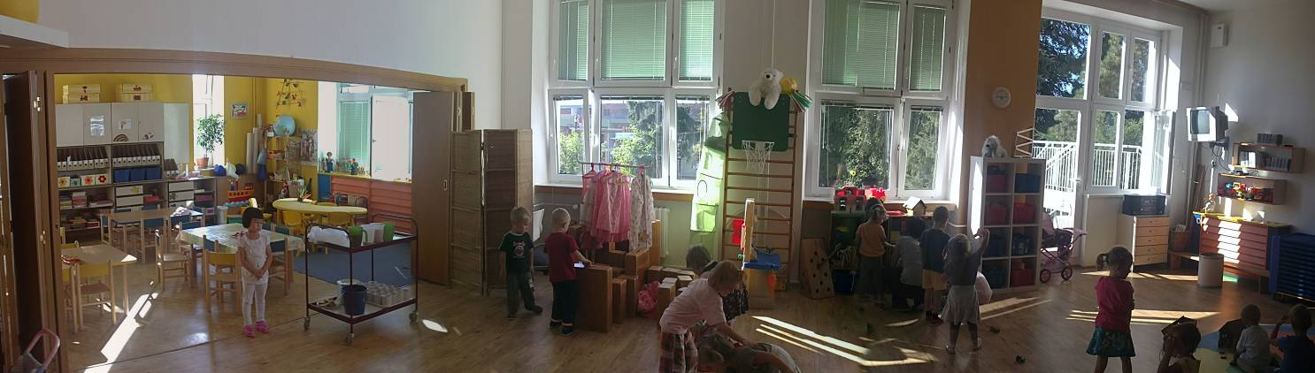
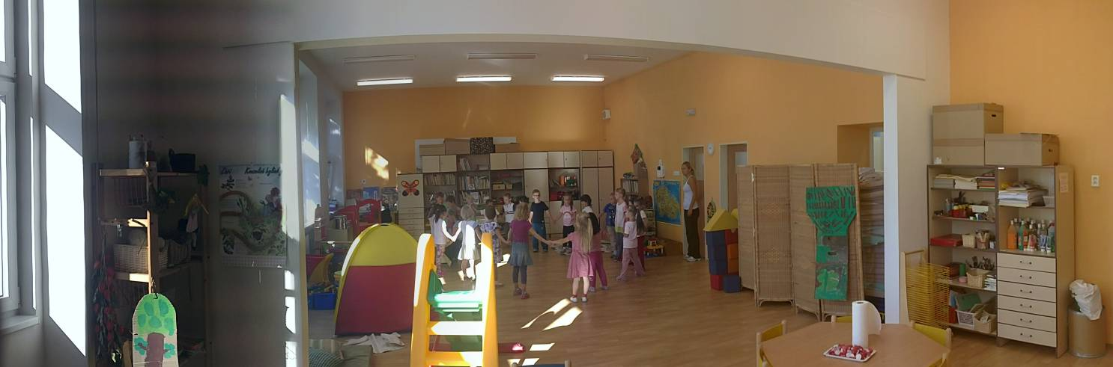
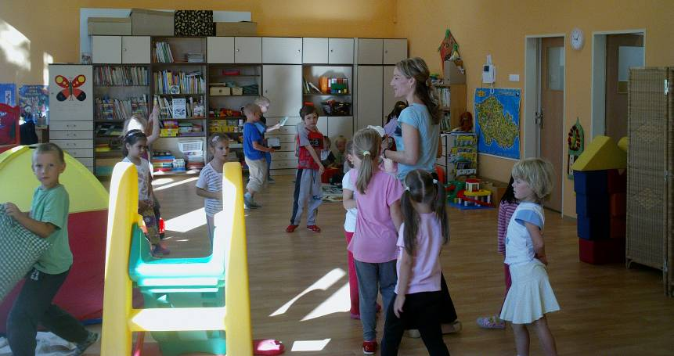 |  | 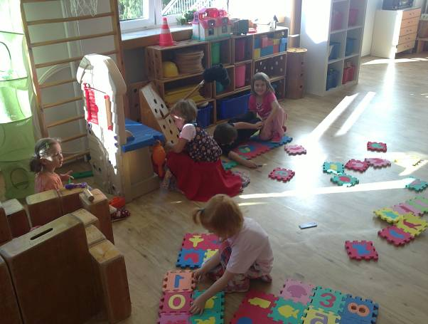
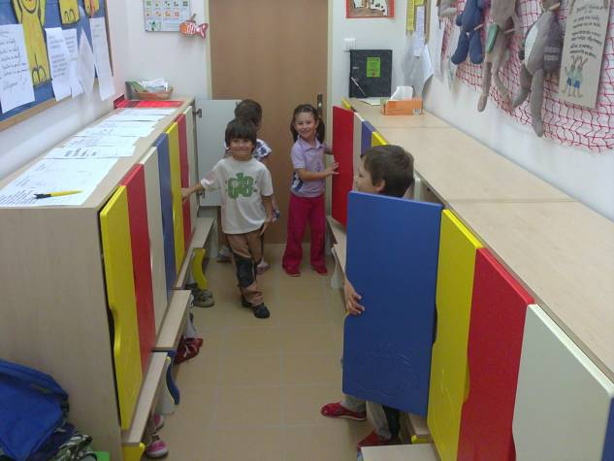 | 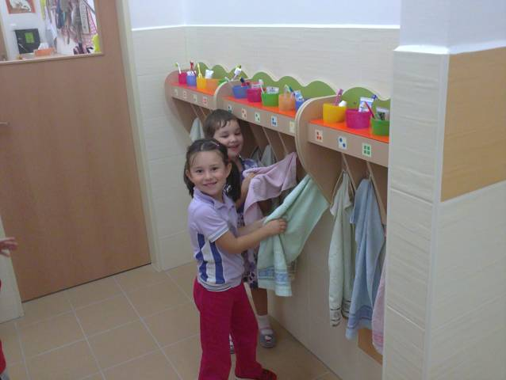

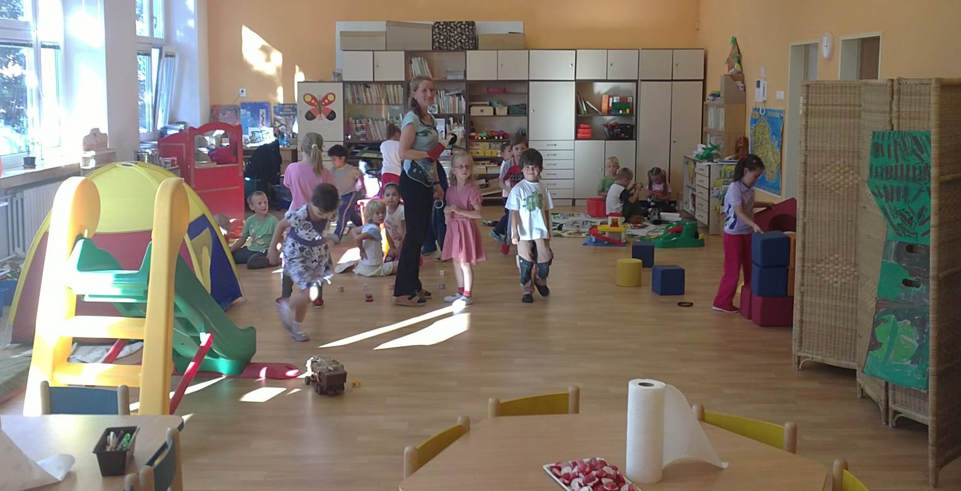
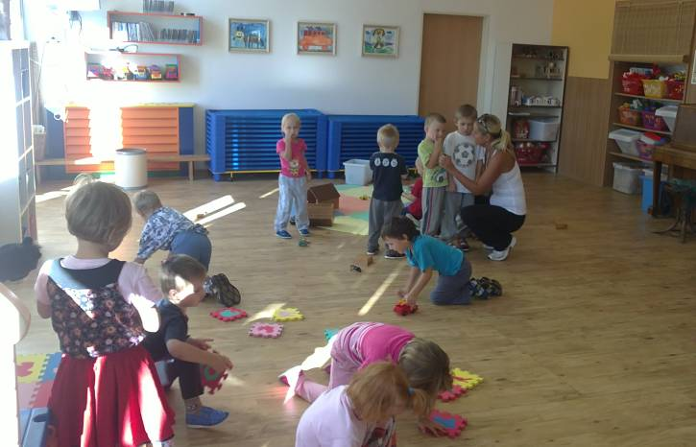 | 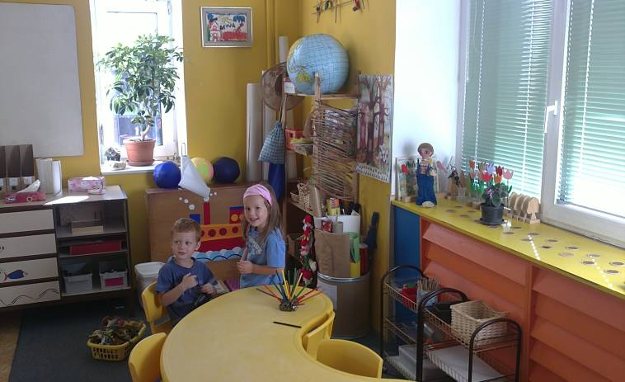
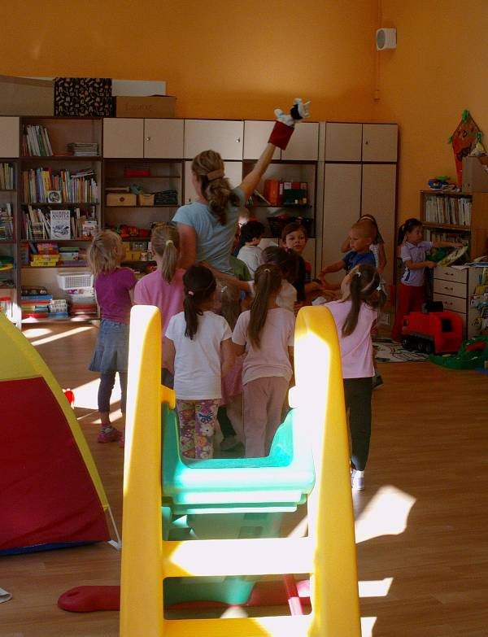 | 